**东阳云平台开发指导手册**

**版本号：1.1.0**

**文档修改记录**

|  |  |  |  |
| --- | --- | --- | --- |
| **修改日期** | **修改人** | **修改说明** | **版本号** |
| 2019-06-04 | 周舟 | 新增Feign调用使用规范 | 1.1.0 |
|  |  |  |  |
|  |  |  |  |
|  |  |  |  |
|  |  |  |  |
|  |  |  |  |
|  |  |  |  |
|  |  |  |  |
|  |  |  |  |
|  |  |  |  |
|  |  |  |  |
|  |  |  |  |
|  |  |  |  |
|  |  |  |  |
|  |  |  |  |
|  |  |  |  |

目录

第 1 章 引言 3

1.1 编写目的 3

1.2 背景介绍 3

1.3 术语定义 3

第 2 章 架构设计 4

2.1 逻辑架构 4

2.1.1 功能架构设计 4

# 引言

## 编写目的

本文档主要作为业务开发过程中指导说明书。

本文档适用项目管理、架构师、设计师、实施人员和开发人员阅读。



# 数据库开发规范

参考： <数据库开发手册.docx>

# 应用开发手册

## 各个模块目录介绍

[..\模块简介.md](../模块简介.md)

## 本地开发

以用户微服务中心开发为例：

### 启动注册中心

Run EurekaServerApplication.java

### 开发服务

在用户服务UserController增加UserApi.***GET_USER_INFO***服务

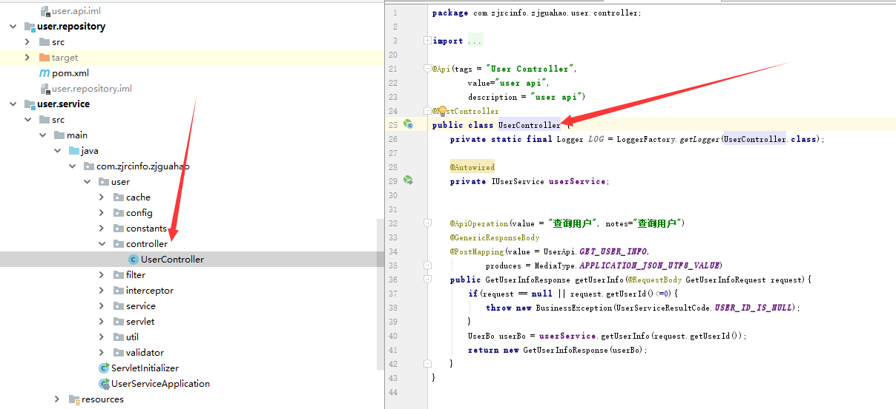

### DAO相关操作

先在数据库中创建好表结构，在generatorConfig.xml中，配置自动生成代码。

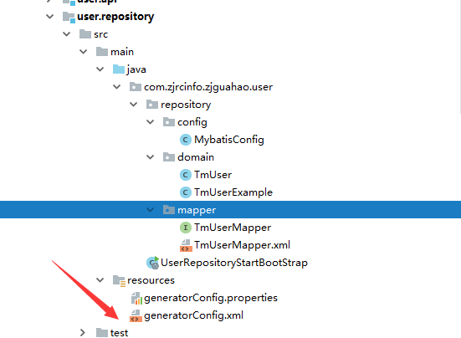

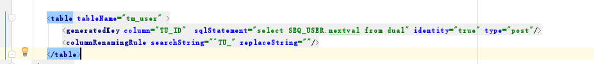

* 运行: mvn clean compile mybatis-generator:generate

自动生成mybatis的mapper接口，xml文件，实体类，并保存到target目录下，只需将对应代码拷贝至src即可使用。

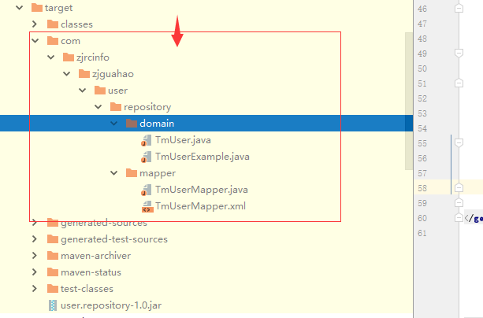

### 内部开放服务,SpringCloud服务间的Feign调用

在***.api模块里增加开放服务

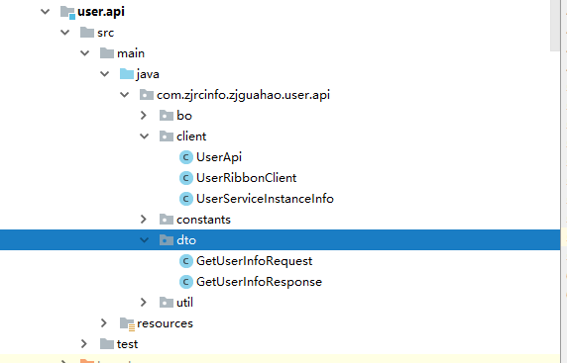

1. 增加FeignClient类(接口标注文档注释)
   1. 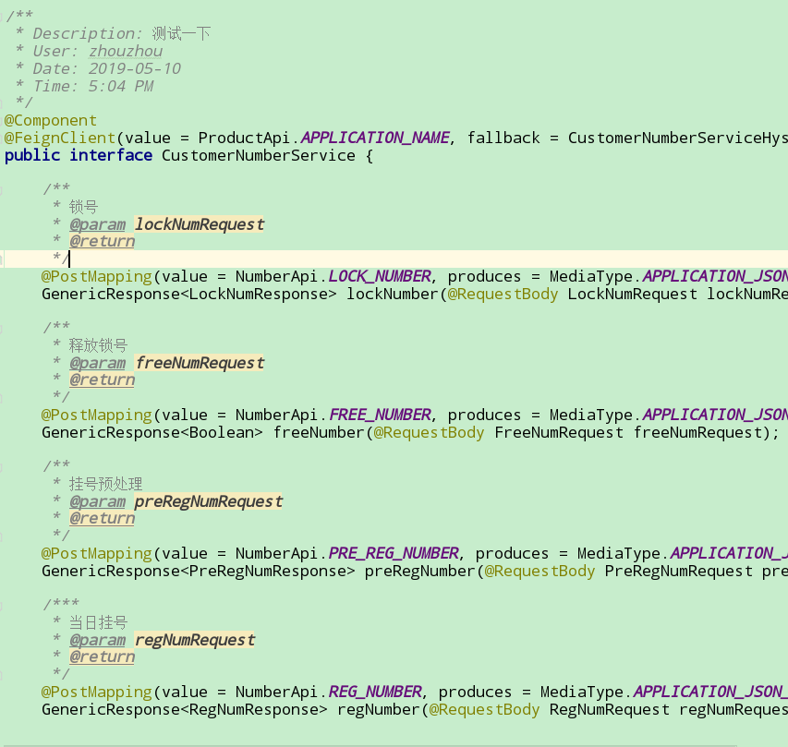
   2. 其中每个接口对应服务的controller层的RequestMapping方法, 直接复制过来去掉方法体即可

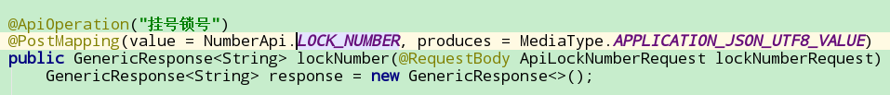

1. 编写FeignClient对应熔断器类
   1. 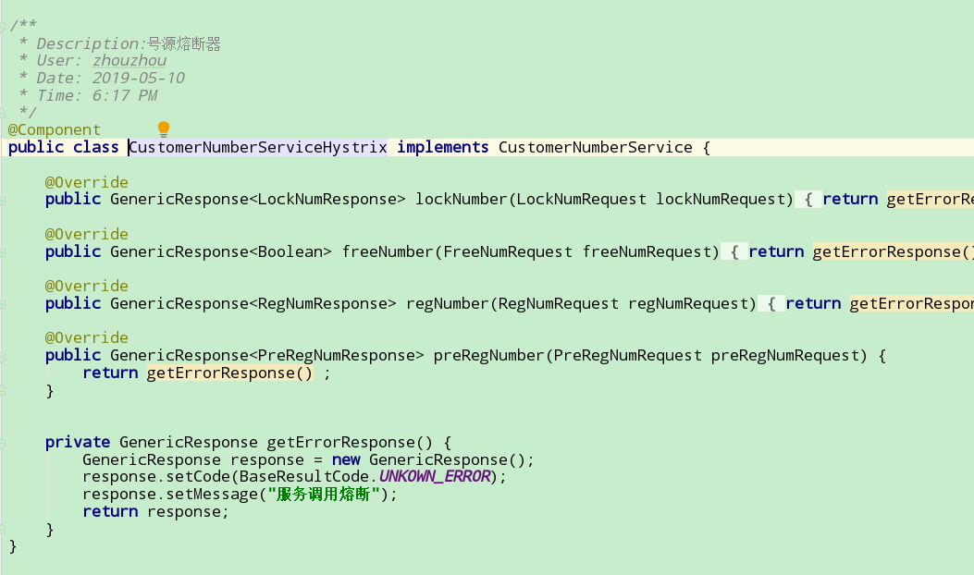
2. 位置目录图
   1. 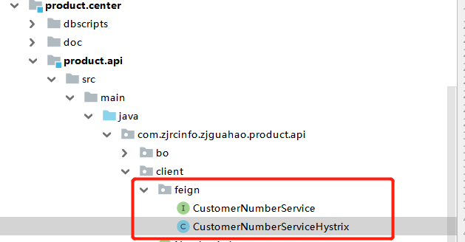
3. 服务调用
   1. 先在pom文件中引入对应的api依赖

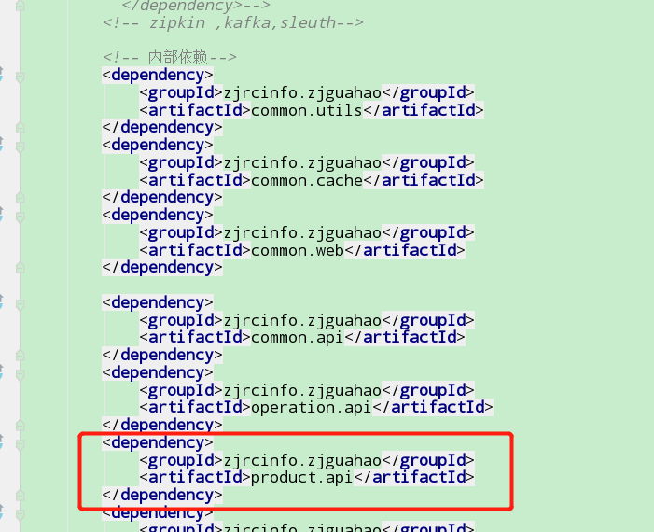

* 1. 在需要调用service实现类中用@AutoWired将对应的Customer的FeignClient类引入

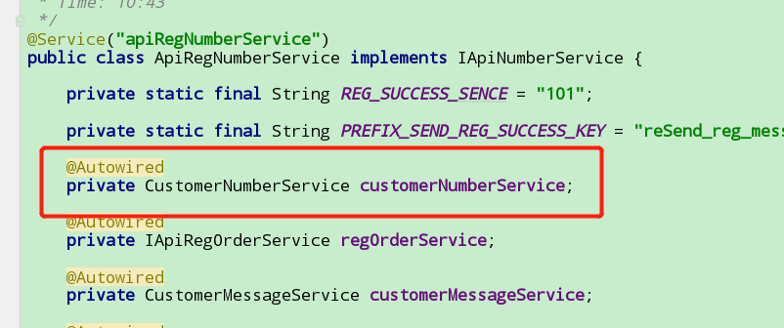

* 1. 然后直接使用其方法即可.

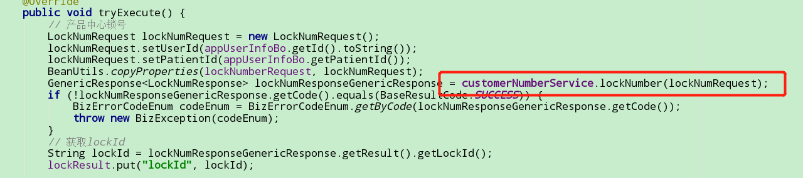

因为feign方法涉及熔断, 所以调用完后必须验证其结果准确性;

### Redis缓存注解使用规范(见《Redis缓存注解使用规范》)

### Kafka消息队列使用规范（见《Kafka消息队列使用规范》）